
a cura di Padre Pietro Pirri s.j.
dell'Istituto Storico della Compagnia di Gesù

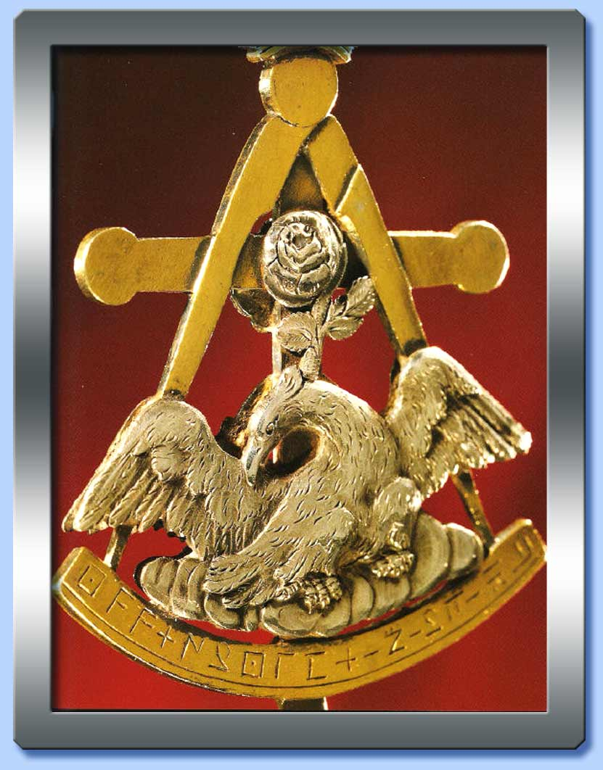

Articolo estratto da L'Enciclopedia Cattolica,
Firenze 1952, coll. 312-325, voce «Massoneria»

● Definizione
● Massoneria operativa
● Massoneria politica
● Origini della Massoneria speculativa
● Espansione della Massoneria
● La Massoneria in Italia
● La Massoneria dopo la Restaurazione
● La Massoneria nel Risorgimento e nella vita pubblica italiana
● Massoneria e fascismo
● Sforzi di concentrazione mondiale per la riconciliazione
con la Chiesa cattolica
● Resurrezione della Massoneria in Italia
● Dati statistici
● Dottrine e riti
● Condanne emanate dalla Santa Sede

● Definizione

Società Segreta a carattere cosmopolita e iniziatico, sorta col fine di affratellare gli uomini di tutte le nazioni e di organizzare la società su basi esclusivamente umanitarie e laiche.

● Massoneria operativa

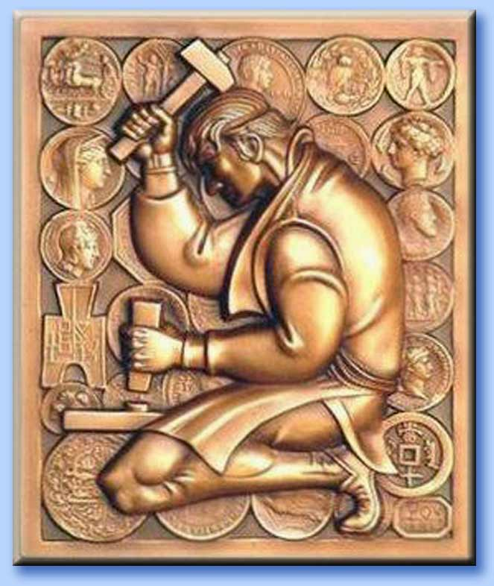
L'origine si ricollega con le antiche corporazioni dei maestri d'arte rnuraria, che ebbero la massima espansione e importanza specialmente dall'XI al XIII sec. Nella febbrile attività edilizia di quell'età si spiega come buoni architetti e buoni muratori, capomastri, lapicidi, ecc..., venissero dappertutto ricercati e allettati con privilegi, immunità e franchigie e come l'arte muraria acquistasse una sorta d'internazionalità e un primato su tutte le altre arti. I Pontefici non si mostrarono meno larghi dei prìncipi secolari: Bonifacio IV (1110), Niccolò III (1277) e Benedetto XII (1331), riconobbero loro il diritto di governarsi secondo i proprî statuti con esenzioni da oneri e obbligazioni locali, di potersi trasferire di Paese in Paese liberamente, di godere di una specie di monopolio per la costruzione di fabbriche religiose di maggior importanza. Di qui l'appellativo «liberi», franc, frei, free, e l'attributo che con legittimo orgoglio le corporazioni murarie si attribuirono di arte reale. A conservare ed accrescere tale prestigio contribuì non poco la rigida osservanza delle norme stabilite negli statuti corporativi circa l'iniziazione di nuove reclute e la promozione dal grado di apprendista, con cui esse venivano ascritte all'arte, a quelli di compagno e di maestro, la solennità di cerimonie e di riti con cui venivano vestite dei simboli dell'arte, squadra, compasso, grembiule ecc..., i solenni giuramenti, l'inviolabile osservanza dei segreto professionale e dei doveri civili, religiosi e morali imposti dagli statuti. Con tale investitura, il fratello (così si nominavano i membri fra di loro), era reso partecipe di una parola d'ordine, di segni di riconoscimento, ecc..., con i quali veniva ricevuto dovunque si recasse ed accolto fraternamente da compagni d'arte, provveduto e aiutato nei proprî bisogni. Gli statuti corporativi erano molto esigenti quanto ai requisiti non solo professionali, ma anche personali dei membri, né permettevano l'ammissione se non a persone le quali avessero giusti natali e condotta religiosa e morale del tutto ineccepibile. Un documento francese della fine del sec. XIV, il Poème maçonnique, in cui si ha una specie di galateo, civile e religioso, del buon libero muratore, insiste in particolar modo sulla devozione che questo deve avere verso Dio, verso i santi e verso la Chiesa. Gli stessi precetti sono inculcati in tutti gli antichi statuti corporativi che si conservano, fino alle Constitutions of Masonry del 1704, che sono le ultime che in Inghilterra si conoscano prima della trasformazione delle Logge da operative in speculative. L'attaccamento dei franchi muratori alla Chiesa cattolica è dimostrata in Francia dalla parte rilevante presa da essi nel movimento della Ligue, in Inghilterra dalla tenace resistenza fatta agli sforzi di Enrico VIII (1491-1547) e della regina Elisabetta I (1533-1603) per introdurre la Riforma nelle Logge, in Italia dalla frequenza di altari e di cappelle erette dalle corporazioni dei «Lombardi», là dove si ritrovavano in maggior numero. Accanto alle corporazioni di mestiere, esistevano assai spesso confraternite, che il protestantesimo (dice René Le Forestière) riformò, ma che sussistono ancora, osservando il culto della fratellanza, il rispetto alla religione ufficiale e gli usi tradizionali. L'abbandono dell'architettura religiosa nei Paesi invasi dalla Riforma protestante, nonché le dissensioni intestine che presto si incominciarono a manifestare tra maestri e artigiani (collegati questi in segrete leghe di resistenza - compagnonnage - dai nomi strani, a riti e gergo non meno bizzarri: una sentenza del 14 marzo 1655 della Facoltà teologica della Sorbona ne dichiara empie, sacrileghe e superstiziose le pratiche e i riti), arrecò con la crisi professionale anche il decadimento delle corporazioni. Per rialzare il loro prestigio queste adottarono il sistema di ammettere membri onorari influenti appartenenti alle classi dell'alta società. Fin dal principio del sec. XVII, in Inghilterra si contano non pochi nobili tra i membri delle corporazioni ed era una moda, un gesto di squisita eleganza farsi iscrivere ad esse. A poco a poco, l'elemento intellettuale e aristocratico costituì il vero elemento direttivo, così da preparare insensibilmente la trasformazione della Massoneria da operativa in speculativa. «Tutto porta e cedere - dice Padre Bertoloot - che dal principio del sec. XVII gli elementi speculativi la vincessero su quelli operativi, sicché la sostituzione già dal principio del sec. XVIII fosse in atto in tutti i grandi paesi d'Europa». Ormai gli storici seri, anche massoni, hanno definitivamente ripudiate come infondate certe mirabolanti versioni, che vorrebbero far discendere la Massoneria da Lameck, architetto del tempio di Gerusalemme, da Zoroastro, da Confucio, da Pitagora, dai misteri d'Egitto e di Grecia, dai Templari e perfino da Noè e da Adamo.

● Massoneria politica

Per avere una idea della grande evoluzione che si ebbe in seno alla Massoneria operativa, si deve tener conto di ciò che avvenne nella vita politica e sociale in Inghilterra dalla fine del sec. XVII, al principio del seguente, e alle alterne vicende cui soggiacquero i due grandi partiti in contrasto, dei Tories, partigiani degli Stuart e fedeli alle tradizioni cattoliche, e dei Whigs, fautori del parlamentarismo e della Riforma. Le Logge massoniche, sia per il segreto di cui si circondavano, sia per la loro medesima natura che non ispirava sospetti, offrivano terreno assai propizio alle cospirazioni, sì all'uno come all'altro partito. Quando alla morte di Anna Stuart (1 agosto 1714) i Tories, e con essi le Logge scozzesi o giacobite, decisero di tentare uno sforzo supremo in favore di Giacomo III (1688-1766), fu giocata l'ultima carta non solo della dinastia, ma anche della Massoneria. Nel 1714, il trionfo di Giorgio I d'Hannover (1660-1727) e il sopravvento dei Whigs segnarono la fine del giacobitismo e della Chiesa cattolica, e il primo grande successo della Massoneria inglese e protestante.

● Origini della Massoneria speculativa

Durante questi avvenimenti, quattro Logge operative dissidenti, esistenti in vari quartieri di Londra, dietro ispirazione di un protestante immigrato francese, John Theophilus Désaguiliers (1686-1744), membro della Royal Society, si unirono in un'unica grande Loggia; ciò avvenne il 24 giugno 1717, festa di San Giovanni Battista. Così ebbe origine la Gran Loggia d'Inghilterra, destinata a diventare la Gran Loggia madre mondiale: ed ebbe così principio anche la vera Massoneria speculativa. Le Logge giacobite subirono allora invasioni, i loro archivi vennero dispersi e bruciati. Fonte principale d'informazione restano i pochi cenni lasciati da James Anderson (1678-1739) nella prefazione delle Costituzioni del 1738, ma non vi si può dare cieca fede. Uno dei primi fondatori della Gran Loggia, William Stukeley (1687-1765), attesta che molto contribuì alla voga della nuova istituzione il mistero di cui si circondava, nonché la suggestiva nomea che vi si coltivassero scienze occulte. Del vero carattere che la Massoneria veniva assumendo, non pare che quei primi membri avessero ancora percezione ben chiara. L'incarico di compilare nuove costituzioni fu affidato subito a James Anderson, pastore protestante; il 27 dicembre 1721 egli presentò il lavoro, che fu ufficialmente approvato il 17 gennaio 1723.

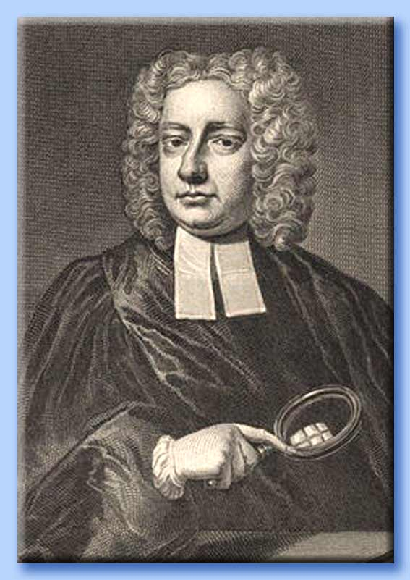 | 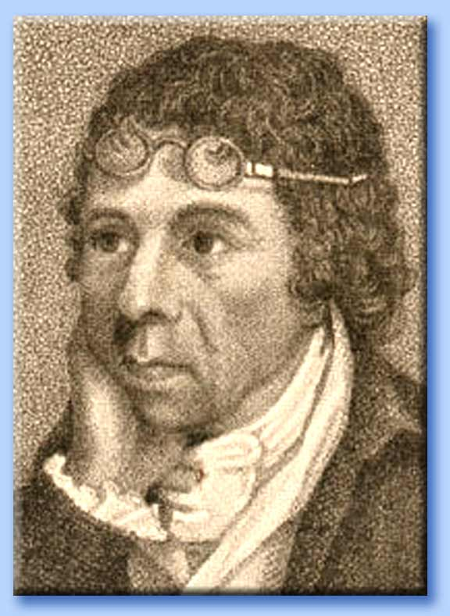 | 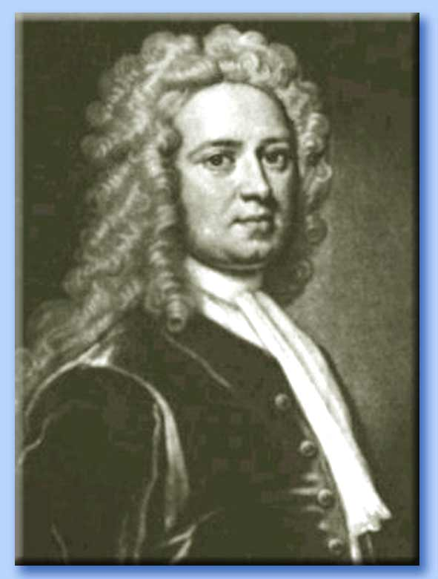
Da sinistra: John Theophilus Désaguiliers, James Anderson e William Stukeley

La Massoneria vi è concepita come un «centro d'unione e un mezzo di stabilire una sincera amicizia fra persone le quali, altrimenti, si sarebbero trovate sempre separate le une dalle altre». Nel primo capitolo («Circa Dio e la religione») si esprimeva il concetto: un massone che «intende bene l'arte», non diverrà mai né un «ateo stupido» né un «libertino irreligioso». Mentre anticamente si faceva obbligo al massone di «praticare dappertutto la religione del Paese», ora si riconosceva più opportuno di non imporre «altra religione che quella nella quale tutti si trovano d'accordo», lasciando «pienamente libero ciascuno sulle opinioni personali». Ad opera del medesimo Anderson le Costituzioni nel 1738 vennero riformate, e nel capitolo relativo ai doveri religiosi venne introdotta una notevole variazione secondo la quale il massone deve impegnarsi ad «osservare la legge morale come un vero noachita», e «riconoscere i tre grandi articoli di Noè come sufficienti a preservare il cemento della legge». In ambedue le redazioni delle Costituzioni appare manifesta la preoccupazione di rimediare in qualche modo ai funesti effetti della Riforma protestante, con lo stabilire pacifica convivenza, sulla base della aconfessionalità e in spirito di tolleranza; ma, anzitutto, come pensa Albert Lantoine (1869-1949), di staccare definitivamente la Massoneria dal cattolicesimo per inserirla nell'anglicanesimo. Il primo passo è costituito dalle Costituzioni del 1723, il secondo da quelle del 1738, dove si fa richiamo alla Bibbia come norma dottrinale e morale, ma in una forma così vaga e indeterminata da potervi accogliere persone d'ogni sètta ed opinione religiosa.

● Espansione della Massoneria

Si può spiegare la rapida diffusione della Massoneria nel mondo solo mettendola in relazione con la potenza e il prestigio raggiunto in quegli anni dall'Inghilterra. Le antiche Logge del Galles, come quelle d'Irlanda e di Scozia, furono le prime a sottomettersi alla Gran Loggia di Londra e costituirono ciascuna una Gran Loggia provinciale. Alla metà del secolo, la Massoneria era penetrata in tutti i principali Paesi di Europa: Francia (1721), Olanda (1725), Spagna (1726), Russia (1732), Italia (1733), Svezia (1735), Svizzera (1736), Polonia (1739), Austria (1742), Danimarca (1743), Norvegia (1745), e inoltre Calcutta (1728), Gambini e Capo Coart-Castle (1735), Massachussets (1735).

- Massoneria anglosassone. In Inghilterra, causa il danno spirituale che produceva il dottrinarismo materialistico e irreligioso nelle Logge, verso la metà del '700 ci fu un movimento di reazione. La Gran Loggia inglese fece curare una nuova edizione delle Costituzioni dal pastore anglicano Entech e stabilì come dogmi fondamentali la fede in Dio, Grande Architetto dell'Universo, e il rispetto alla Bibbia. La Massoneria anglosassone, fedele a questi criteri, s'è di regola astenuta dall'ingerirsi in questioni politiche e confessionali, e ha preferito esplicare la sua attività nel campo umanitario. Nell'ambito dominato da essa (Inghilterra, Irlanda, Scozia, Germania, Stati Uniti, ecc...) non ha fin qui attecchito quell'anticlericalismo astioso proprio della Massoneria dei Paesi latini, e la Chiesa cattolica non ha intralci nella sua missione religiosa e civile.
- Orientamenti della Massoneria in Francia e in Inghilterra. La Massoneria politica ebbe campo di radicare in Francia dalla fine del sec. XVII, quando Giacomo II Stuart (1633-1701), perduto il trono d'Inghilterra, passò in Francia con le truppe rimastegli fedeli. Sorsero allora numerose Logge giacobite che servirono a tener uniti gli esuli fra loro e questi con gli amici politici di Scozia e d'Inghilterra. In opposizione alle Logge stuartiane, le quali avrebbero avuto quale primo Gran Maestro l'eroico e pio Charles Radcliffe (1693-1746), fiorirono non meno numerose le Logge orangiste; finché, cessate le rivalità politiche tra Francia e Inghilterra, si cercò una conciliazione anche fra le due Massonerie. Se ne rese patrono autorevole il cavaliere Andrew Michael Ramsay (1686-1743), amico fedele, poi biografo ed editore, di Fénelon (1651-1715), dal quale era stato riconciliato con la Chiesa cattolica. Al Ramsay è dovuto un celebre Discorso stampato la prima volta nel 1738 insieme con le Costituzioni riformate di Anderson che esercitò sulla Massoneria un'influenza non meno vasta e profonda di queste. Temperamento idealista e mistico, egli si studiò di liberare la Massoneria dalle pastoie della politica e di metterla a servizio di un ideale spirituale, umanitario e morale. Le complesse circostanze tra cui si svolse l'attività massonica in Francia non permisero che i generosi propositi del Ramsay giungessero a maturità. Sotto il lungo governo del Gran Maestro conte di Clermont (1743-1779), e in quello del successore, duca Luigi Filippo d'Orléans (Philippe Egalité; 1747-1793), la Massoneria francese sempre più si allontanò dall'ideale cristiano.
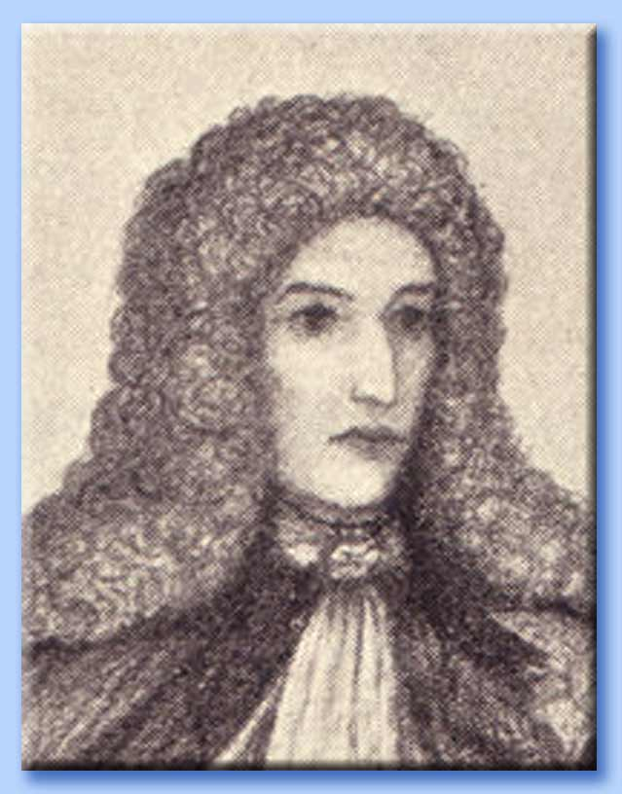 | 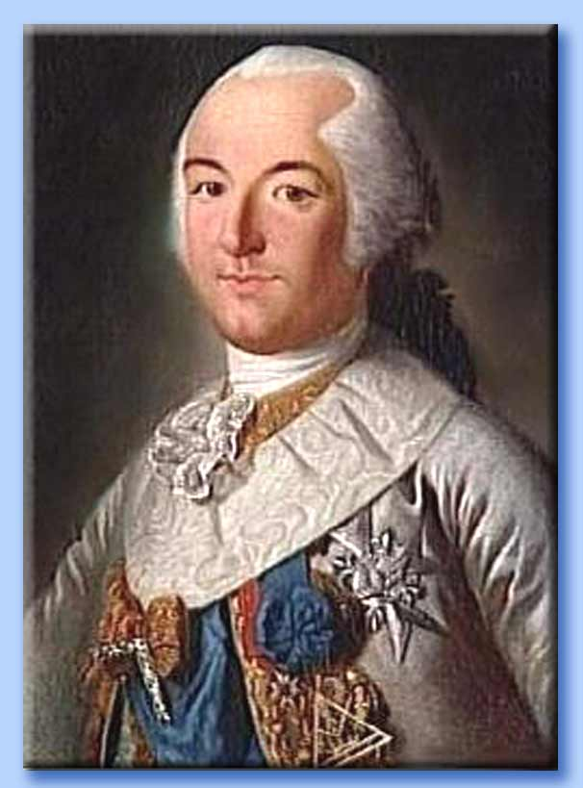 | 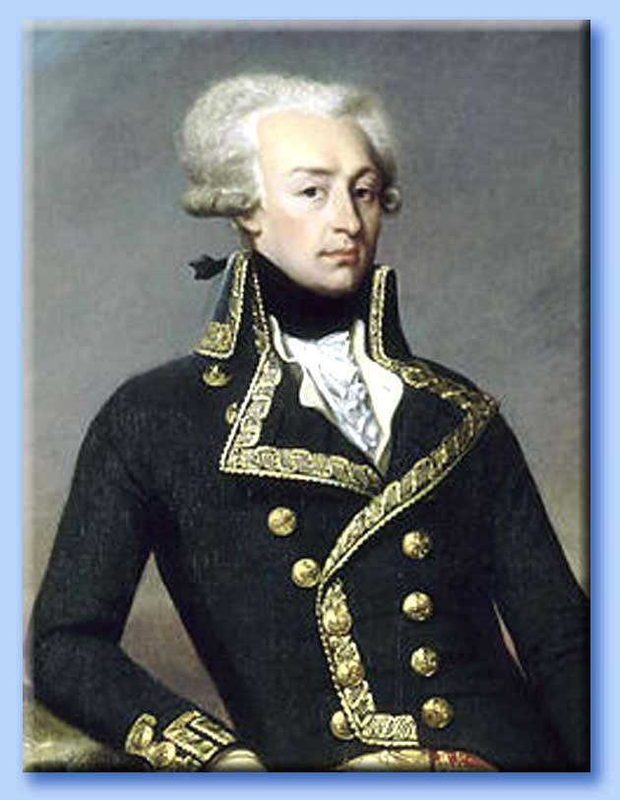
Da sinistra: Andrew Michael Ramsay, Luigi Filippo d'Orléans e Lafayette

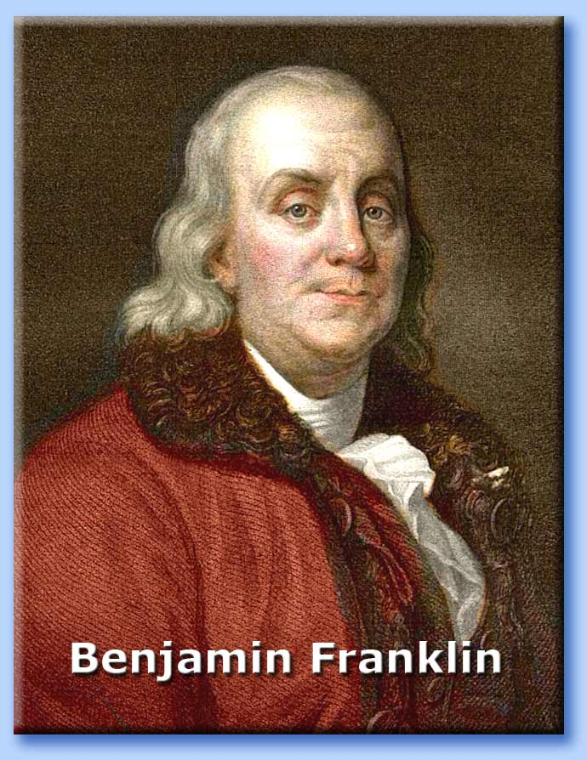
Le Logge massoniche, sotto il conte di Clermont, furono teatro di spettacoli indegni, la Massoneria ne andò screditata e si frazionò in innumerevoli obbedienze dai nomi più eterocliti e bizzarri. Il duca d'Orléans si adoperò a riorganizzare la Massoneria in un corpo saldo e compatto, e in parte vide coronati i suoi sforzi. Appoggiata ad alti e potenti protettori, la Massoneria poté contare nelle sue file molti dei principali esponenti della magistratura, della scienza e dell'esercito. Fra le molte Logge della capitale, La Loge des neuf Soeurs era riservata ai massimi campioni dell'illuminismo, dell'enciclopedismo e della Rivoluzione: ne fecero parte l'astonomo Jérôme Lalande (1732-1807), il filosofo Claude-Adrien Helvétius (1715-1771), lo scienziato Benjamin Franklin (1706-1790), il filosofo Condorcet (1743-1794), La Fayette (1757-1834) e Voltaire (1694-1778). Dalle Logge emanava la propaganda di dottrine dissolvitrici di ogni autorità, che corrodevano i gangli della vita sociale contemporanea; e, se gli storici non sono d'accordo quanto all'efficacia che la Massoneria esercitò sulla Rivoluzione Francese, tutti però riconoscono che le Logge furono i canali più attivi di diffusione di quelle idee che ne formarono il substrato ideale. Strano, ma caratteristico indizio del tempo è il trovare fra gli ascritti alla Massoneria Luigi XVI (1754-1793) e i fratelli, e l'amoreggiare con essa di non pochi ecclesiastici intinti di gallicanismo e ostili alla Curia romana. «Alla vigilia della Rivoluzione - dice il Berteloot - s'incontrano in quasi tutte le Logge preti appartenenti a tutti gli Ordini religiosi [...], priori e superiori di conventi, senza contare i curati e i vicari». Lo stesso si verificava in Belgio: a Liegi, nel 1774 tutti i canonici della Cattedrale erano massoni; a Mons esisteva una Loggia riservata a soli ecclesiastici; in genere, fin dal 1745 vigeva un precetto che prescriveva ai massoni belgi la perfetta osservanza della religione in cui erano battezzati. Dal principio della Rivoluzione Francese (1792), la Massoneria francese ufficialmente dormì, Philippe Egalité si dimise da Gran Maestro, e la carica restò vacante diversi anni. Solo nel 1799, la Gran Loggia di Francia sorse a rivendicare il diritto, che pretendeva competerle, di unico organo legittimo della Massoneria francese. Ma il Direttorio adoperò largamente la Massoneria in servizio dei suoi organi diplomatici; parecchi dei suoi Generali, come Andrea Masséna (1758-1817), Jean-Jacques Régis de Cambacérès (1753-1824), ecc..., erano attivi massoni. Napoleone I (1769-1821), divenuto imperatore, si servì più largamente ancora della Massoneria come mezzo di dominio, risuscitò in tutti i Paesi sottomessi una Massoneria a modo suo, mettendone a capo qualcuno dei suoi fratelli o favoriti. Giuseppe Bonaparte (1768-1844) fu Gran Maestro a Parigi, poi a Napoli, dove ebbe a successore Gioacchino Murat (1767-1815); Luigi Bonaparte (1778-1846) in Olanda, Eugenio di Beauharnais (1781-1824) del Grand'Oriente d'Italia, creato nel 1805 a Milano, confederato con quello di Parigi.

● La Massoneria in Italia

Stabilitisi gli Stuart a Roma, ivi spuntò qualche Loggia scozzese. Sono stati pubblicati i protocolli di una di tali Logge che operava al tempo di Papa Clemente XII (1652-1740) ¹. A Firenze fu aperta una Loggia nel 1733 per opera dell'archeologo inglese il barone Philip Stosch (1691-1757) e del poeta toscano Tomaso Crudeli (1702-1745), suo maestro d'italiano, per cui questi subì un processo nel 1739 dall'Inquisizione ². Fin dal 1736, anche a Bologna la Santa Inquisizione ebbe ad occuparsi della Massoneria ³. A Napoli, la regina Maria Carolina (1752-1814), sorella di Giuseppe II (1741-1790), si servì della Massoneria come di un mezzo di governo. Nei territori soggetti all'Austria, Francesco Stefano di Lorena (1708-1765), Maria Teresa d'Asburgo (1717-1780) e Giuseppe II protessero la Massoneria. Quest'ultimo, con un'ordinanza del 21 gennaio 1786 la metteva addirittura sotto la «tutela dello Stato»: e in verità il suo regno fu l'epoca d'oro della Massoneria. Vittorio Alfieri (1749-1803), ne Le imposture (1797), bolla mordacemente la sètta e i suoi aderenti come troppo accomodanti e sempre in caccia dei propri tornaconti.

● La Massoneria dopo la Restaurazione

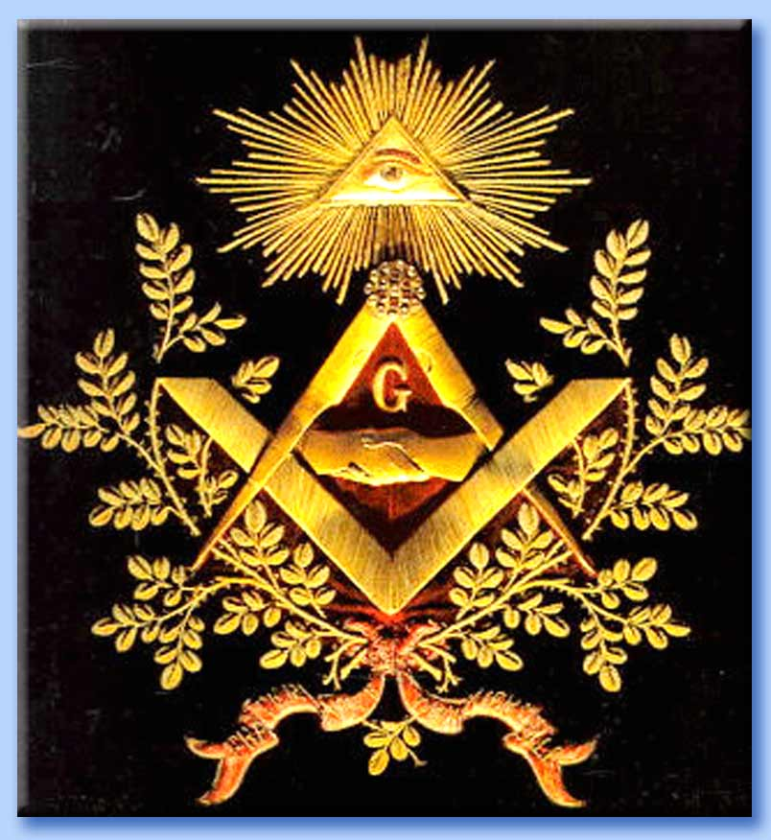
Distrutta l'organizzazione della Massoneria in Italia e indebolita negli altri Paesi latini, essa vigoreggiò nei Paesi anglosassoni, con il favore dei sovrani e delle classi dirigenti; e ciò specialmente negli Stati Uniti, dove la Massoneria è rimasta ancor più che in Inghilterra attaccata ai principî tradizionali. Non si potrebbe tenere dietro alle vicende della Massoneria nei vari Paesi senza perdersi in un labirinto. Basti un cenno delle vicende della Massoneria francese, per la stretta connessione che essa ha avuto ed ha con quella italiana. Luigi XVIII (1755-1824), iniziato in gioventù, non prese contro la Massoneria misure repressive; uno dei suoi ministri, élie Decazes (1780-1860), fu Supremo Gran Commendatore. Le giornate di luglio vennero celebrate dalla Massoneria come un trionfo proprio. Luigi Filippo (1773-1850), pur avendo già rivestita la carica di Gran Maestro, non si mostrò amico della Massoneria, né volle che il duca d'Orléans (1810-1842) accettasse il titolo di Gran Maestro. Il colpo di Stato del febbraio 1848 veniva rivendicato dalla Massoneria come il risultato di un Congresso massonico tenuto a Strasburgo nel 1847, con l'intervento di tutti i principali esponenti del governo rivoluzionario. Lo stesso Alphonse de Lamartine (1790-1869) ebbe a dichiarare che l'esplosione era emanata du fond des Loges («dal profondo delle Logge»). Napoleone III (1808-1870), imitando anche in ciò Napoleone I, si servì della Massoneria come d'un instrumentum regni, e vi pose a capo uomini fidati, quali Lucien Murat (1803-1878), suo cugino, il Maresciallo Bernard Pierre Magnan (1791-1865), e il Generale Mellinet, manovrandola secondo l'opportunità, religiosa o politica, e frenandone gli eccessi. Sotto la Repubblica, la Massoneria riconquistò una piena autonomia e a poco a poco prese tale ascendente da fare dei poteri pubblici un proprio strumento, assoggettando il Paese ad una vera e propria tirannia sèttaria. Il 26 aprile 1871, un corteo massonico di ben diecimila individui, con emblemi ed insegne, si recò trionfalmente all'Hotel de Ville a rendere omaggio al governo della Comune, riguardandosi come due potenze alleate. Non è il caso di diffondersi in particolari sul programma di laicizzazione attuato dalla Massoneria in Francia e sui metodi messi in azione per asservire la Gerarchia ecclesiastica ed estirpare gli Ordini e le Congregazioni religiose. Basti dire che il Grand'Oriente di Francia deliberò nel 1878 di abolire dalle Costituzioni il paragrafo che poneva come fondamentale la credenza nell'esistenza di Dio e nell'immortalità dell'anima, e ordinò di eliminare anche dai rituali tutto ciò che vi faceva allusione; onde la Massoneria britannica e tedesca ruppero le relazioni con esso.

● La Massoneria nel Risorgimento e nella vita pubblica italiana

Chiuse le Logge e soppressi dai governi restaurati i due Grandi Orienti di Napoli e di Milano, la Massoneria italiana si disperse: i superstiti si rifugiarono sotto la tutela del Grand'Oriente di Francia e cercarono di esplicare la loro azione attraverso la Carboneria, spesso riuscendo ad accaparrarsi posti di comando. Domenico Angherà attesta d'avere nel 1848 tentato di ricostruire un Grand'Oriente a Palermo, ma l'iniziativa ebbe breve durata. La Massoneria italiana riprese vita a Torino nel 1859 per opera di persone molto vicine al Camillo Benso conte di Cavour (1810-1861). La Loggia torinese Ausonia, in unione con il Trionfo Ligure di Genova e gli Amici Veri Vittoriosi di Livorno, ricostituirono il Grand'Oriente d'ltalia. Primo Gran Maestro fu eletto Livio Zambeccari (1802-1862), sostituito dopo brevissimo governo da Costantino Nigra (1828-1907), l'uomo di fiducia di Cavour, nell'evidente proposito di non dar ombra al governo e di interessare la Massoneria francese alla causa italiana, essendo il Nigra ambasciatore a Parigi. Il massone Ugo Lenzi attesta risultare da documenti pubblicati da lui su L'Acacia che la persona designata all'alta carica era Cavour stesso, ma che tale disegno venne troncato dalla morte prematura di lui. Quasi contemporaneamente al Grand'Oriente di Torino, ne sorsero uno a Palermo, di tendenze repubblicane, che proclamò Gran Maestro Giuseppe Garibaldi (1807-1882), ed uno a Napoli, ad iniziativa del ricordato Angherà. Ma, scomparso il Cavour e ritiratosi il Nigra, incominciarono subito lotte e scissioni, nelle quali si esaurì in gran parte l'attività di quei nuclei massonici rivali. Trasferita la capitale d'Italia a Firenze, una costituente massonica, avvenuta in detta città nel 1865, confermò nel grado di Gran Maestro Giuseppe Garibaldi e gli diede come Gran Maestro aggiunto Antonio Mordini (1819-1902).

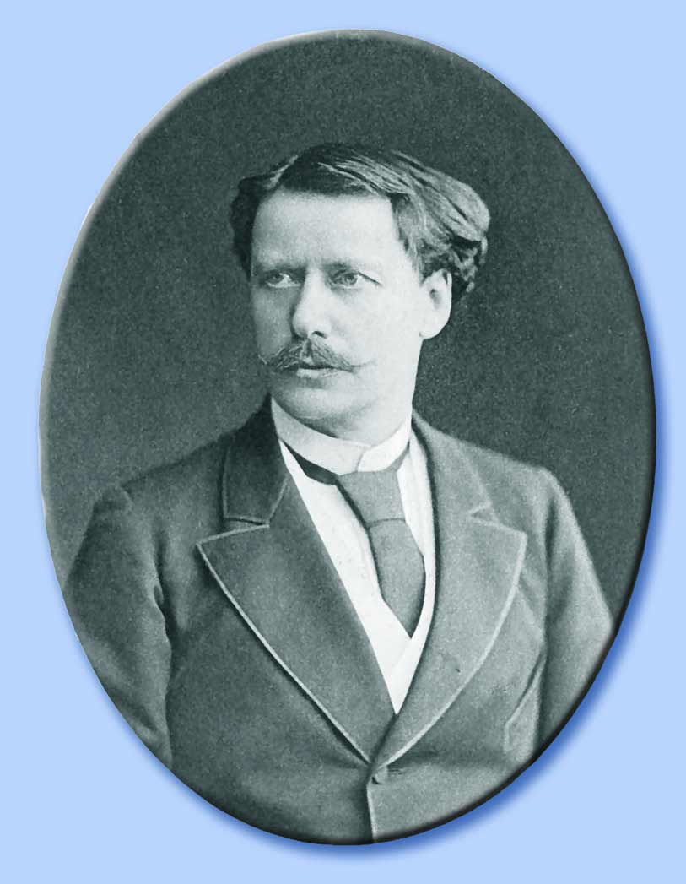 | 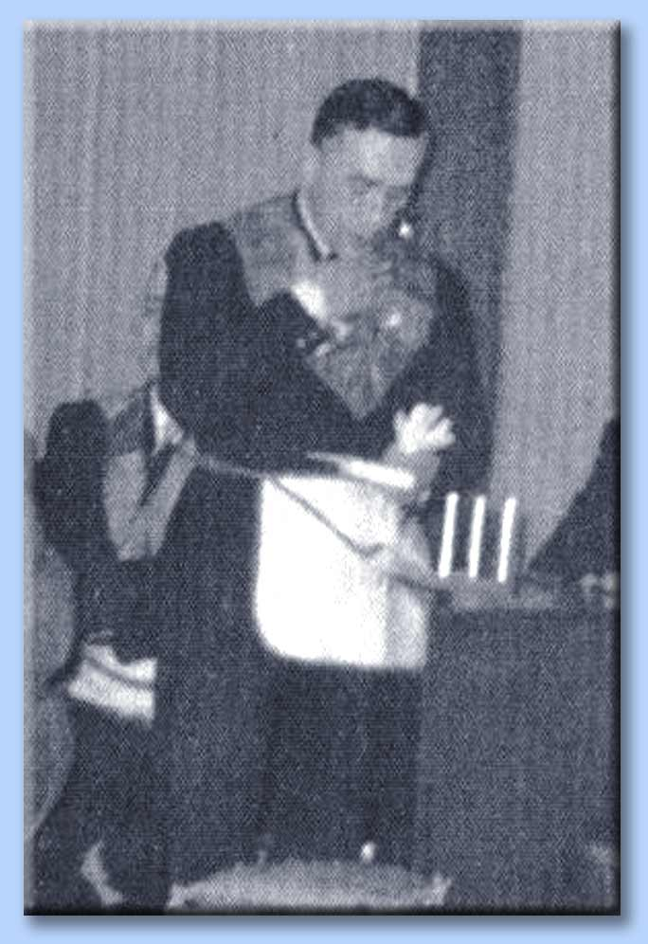 | 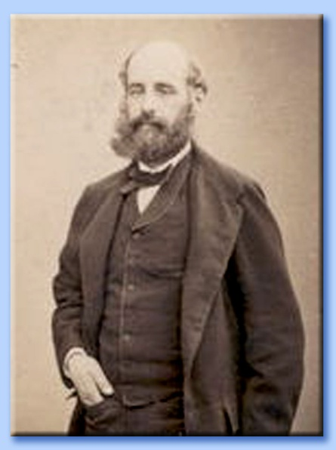
Da sinistra: Costantino Nigra, F Ugo Lenzi e Antonio Mordini

I non pochi sforzi di Garibaldi per un accordo tra i corpi rivali di Palermo e Torino, condussero nel 1876 alla creazione di un Supremo Consiglio di Roma; quindi, nel 1879, con intervento di alcuni Supremi Consigli esteri, di un Supremo Consiglio d'Italia, nominando primo Sovrano Gran Commendatore Giorgio Tamajo (1817-1897). Sotto il Gran Maestrato di Giuseppe Mazzoni (1808-1880), di Giuseppe Petroni (1812-1888), e soprattutto di Adriano Lemmi (1822-1906), la Massoneria italiana fece progressi notevoli, data anche l'astensione dei cattolici dalla vita politica. Però, nonostante per più decenni avessero in mano il potere grandi dignitari massoni, quali Lanza, Cairoli, Depretis, Di Rudinì, Crispi, Zanardelli, Fortis, solo parzialmente essa riuscì ad attuare il suo programma di laicizzazione, nel quale la Massoneria s'era impegnata con il maggiore accanimento; la totale separazione dei due poteri («libera Chiesa in libero Stato»), l'abolizione delle guarentigie, il divorzio ecc..., urtarono contro il profondo senso cristiano della nazione. Riuscì invece ad impedire la riconciliazione dell'Italia con il papato, definita «mostruosa conciliazione», «stupida conciliazione», e deprecandola come il maggior pericolo che potesse correre la patria e la libertà ⁴. Sono note le interferenze della Massoneria per mandare a vuoto i sondaggi fatti da Leone XIII (1810-1903) nel 1887 presso Francesco Crispi (1819-1901), tramite Padre Tosti; le declamazioni di Giovanni Bovio (1837-1903), con le repliche di Giuseppe Zanardelli (1826-1903) e del Crispi; il solenne encomio dato a quest'ultimo da Adriano Lemmi, per aver «rinvigorita con sapienza civile la lotta contro il pretendente del Vaticano» (25 giugno 1888). Grazie alla sua intransigenza anticlericale, attesta il Lemmi ⁵, la Massoneria italiana si cattivò le simpatie della Massoneria mondiale, che vedeva in essa la sentinella avanzata contro «il nemico più inveterato, più accanito, più ostinato e feroce»: il Papato. Con la morte del Lemmi (1906), la Massoneria italiana si scisse: Saverio Fera (1850-1915), che era Luogotenente Gran Commendatore dei Supremo Consiglio di Palazzo Giustiniani, sede della Massoneria blu fino dal 1901, ricusò di riconoscere il Gran Commendatore effettivo nuovamente eletto Achille Ballori, e insieme con i suoi aderenti costituì un Supremo Gran Consiglio autonomo ed una Gran Loggia nazionale di Rito Scozzese Antico e accettato (1908), riconosciuta dai Supremi Consigli convenuti a Washington nel 1912. Alla Massoneria di Palazzo Giustiniani si rimproverava d'essersi tutta data alla politica, d'essere diventata una sètta ateistica, d'interferire sulle attività proprie del Parlamento e del governo, d'aver dato cioè all'Italia una cattiva copia della Massoneria francese. Supremo Gran Commendatore e Gran Maestro della nuova Massoneria fu confermato il Fera, che ebbe per successori Ricciardi, William Burgess, e quindi Vittorio Raoul Palermi (1919). A Palazzo Giustiniani, al Ballori successero nell'ufficio di Gran Maestro Ettore Ferrari (1849-1930), Ernesto Nathan (1845-1921), fiero anticlericale, rimasto famoso per le volgari contumelie lanciate contro il Vaticano, e Domizio Torrigiani (1876-1932). Le due obbedienze erano legate alle due maggiori correnti massoniche del mondo, quella alla Massoneria anglosassone, questa a quella francese.

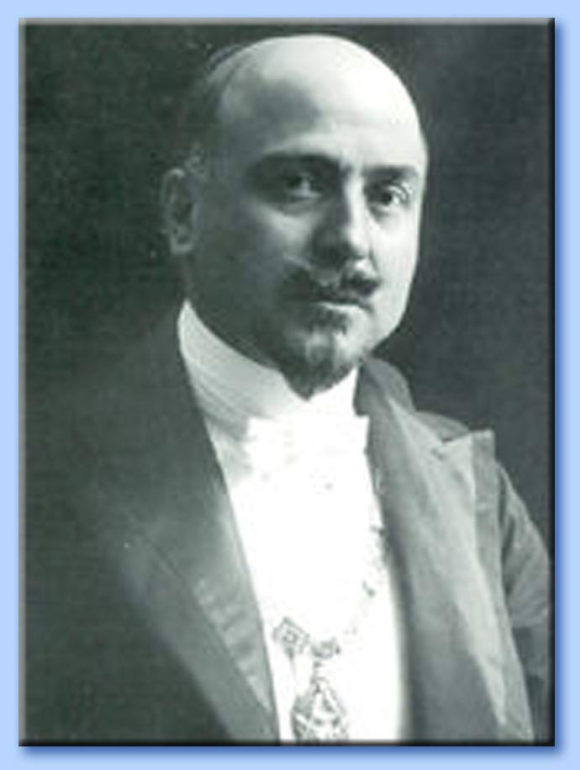 | 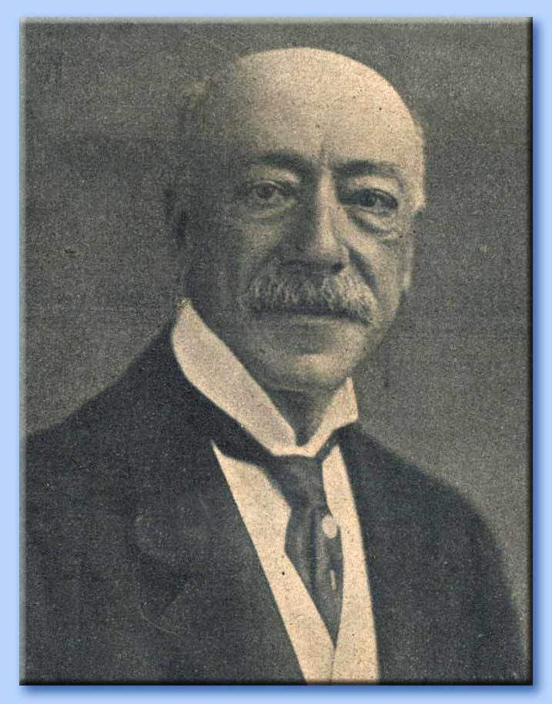 | 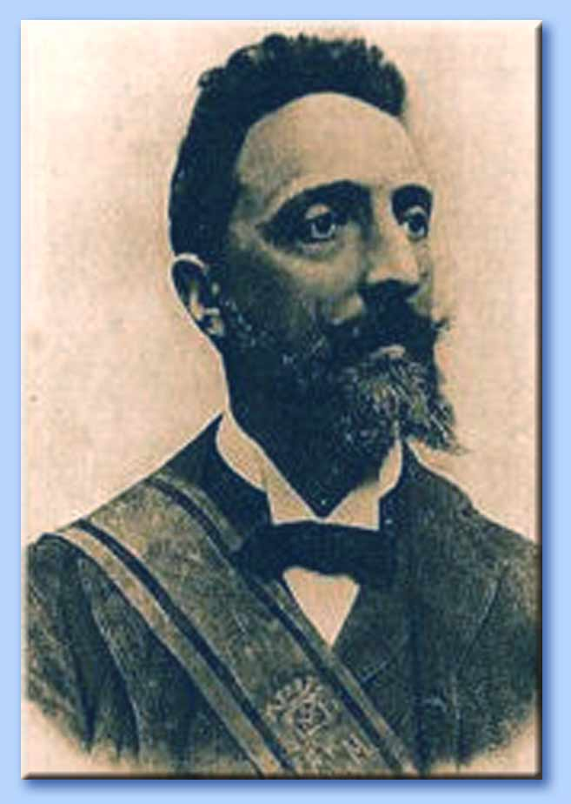
Da sinistra: Domizio Torrigiani, Ernesto Nathan ed Ettore Ferrari

● Massoneria e fascismo

Per molti anni la stampa e l'Azione Cattolica rimasero quasi sole nella lotta contro l'invadenza massonica che a poco a poco si dal Partito, e la proseguì a fondo su L'Avanti!, sostenendo l'inconciliabilità tra Massoneria andava impossessando dei gangli vitali delle nazioni latine. Nel 1895, a Roma fu fondata una associazione antimassonica e nel 1897 si tenne un primo Congresso internazionale a Trento, seguito da altri. Purtroppo mancarono di preparazione e mezzi adeguati, e ingenui apologisti rimasero vittima dell'enorme trucco loro giocato da un volgare impostore, Gabriel Antoine Jogand-Pagés (1854-1907), sotto il finto nome di Leo Taxil, che si diede per un transfuga dalla Massoneria e simulò le più mirabolanti rivelazioni. Un movimento di più forte efficacia contro l'onnipotenza massonica si suscitò in Italia, come in altri Paesi, fra la gioventù aspirante a farsi largo nell'agone politico, e a contrastare il terreno, con mentalità rinnovata e in piena libertà di movimento, ai vecchi partiti. Nel Congresso socialista di Reggio Emilia del 1913, Benito Mussolini (1883-1945) sferrò una energica campagna per l'eliminazione della Massoneria e socialismo. Nello stesso anno, l'Idea nazionale, organo del Partito Nazionalista, apriva un referendum sui tre quesiti:

- se la Massoneria era «compatibile con le condizioni della vita pubblica moderna»;
- se le ideologie cui s'ispirano materialismo, umanitarismo, internazionalismo, corrispondano alle «tendenze del pensiero contemporaneo»;
- se la sua azione nella vita pubblica, esercito, magistratura, scuola ecc..., fosse «in beneficio o in danno del Paese».
Con generale stupore, le risposte da parte dei personaggi più ragguardevoli per dottrina e posizione sociale, pubblicate sul giornale dal 31 luglio al 9 ottobre 1913, riuscirono un grande e solenne plebiscito di condanna. Il referendum, raccolto in volume, venne pubblicato con una prefazione di Emilio Bodrero ⁶. Quanto alla Prima Guerra Mondiale, la Massoneria di Palazzo Giustiniani si vantava d'aver influito in senso decisivo sull'esito finale, ma fu proprio in questo momento che presero vigore, non solo in Italia, ma in quasi tutti i paesi d'Europa, quelle correnti spirituali che acuirono la crisi antimassonica, la più profonda che mai la Massoneria abbia attraversata. Rispetto alla Massoneria italiana, una prima offensiva avvenne in seguito al Congresso internazionale massonico di Parigi dei 1917, dove sembra che gli interessi della nazione fossero stati assai male tutelati di fronte alle altre potenze alleate. Il Gran Maestro Ferrari si vide costretto a dimettersi. In seguito alla «marcia su Roma» e all'avvento del fascismo al potere (ottobre 1927), la Massoneria non fu seconda a nessuno nell'adesione e nel plauso. Se in ciò la Massoneria di Piazza del Gesù non conobbe misura e ritegno, neppure Palazzo Giustiniani trascurò alcun mezzo per accattivarsi le simpatie del nuovo Partito, dichiarando sulla pubblica stampa che «a dar vita e alimento a quel moto nel suo inizio furono anche nuclei di fratelli molto autorevoli», e che la Massoneria aveva «un'anima fascista».

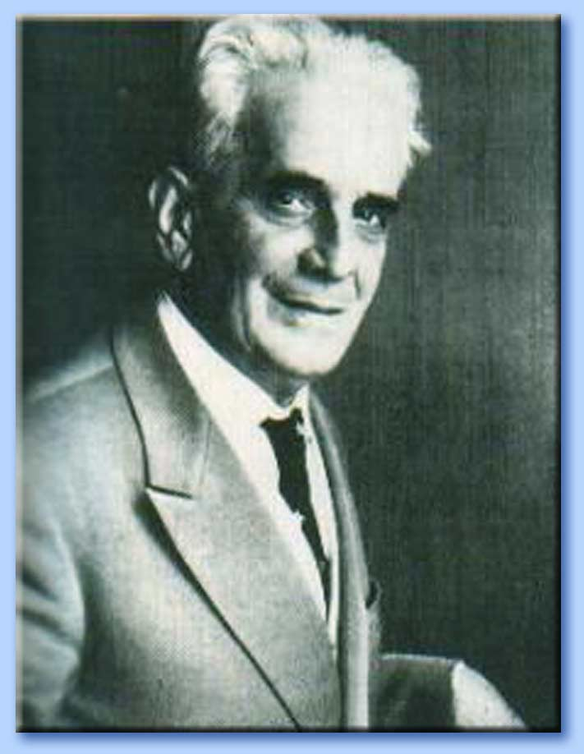 | 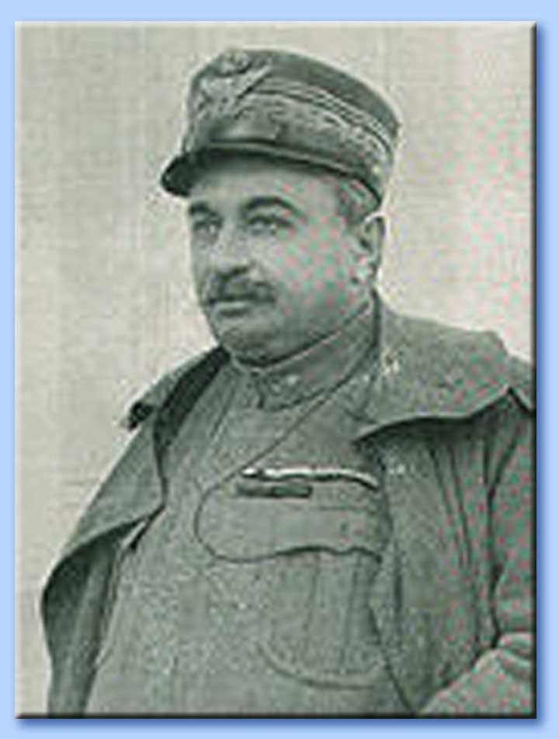 | 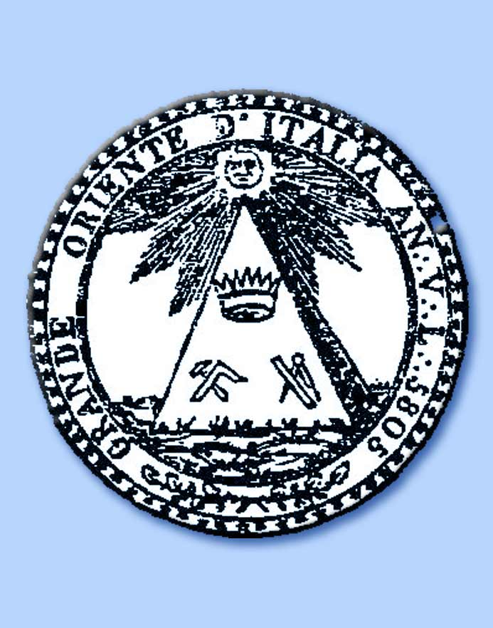
Da sinistra: Tito Zaniboni, il Generale Luigi Capello e il simbolo del Grand'Oriente d'Italia

In un'assemblea generale tenutasi a Palazzo Giustiniani il 28 gennaio 1923 intorno alla politica del fascismo, se riserva ci fu, essa consisteva negli eventuali rapporti con il Vaticano, riaffermando il principio della «laicità (dello Stato) nella più rigida concezione». Una conciliazione con il Papa, ebbe a dichiarare il Torrigiani, «avrebbe nel fatto restituito al Papa posizione di sovrano temporale». Il governo rispose, tramite l'agenzia Volta, che queste dichiarazioni avevano suscitata «un'impressione nettamente negativa». Il Gran Consiglio fascista, da un canto, l'Associazione nazionalista dall'altro invitarono i loro aderenti a scegliere tra Massoneria e Partito (febbraio 1923), e il Popolo d'Italia, mettendo in rilievo questi fatti, affermava dover essere auspicato coronamento di essi l'accordo tra l'Italia e la Chiesa. Il 18 maggio 1925, il Parlamento deliberava all'unanimità l'abolizione delle Società Segrete, e già dall'agosto 1926 si iniziavano quegli approcci con il Vaticano che si conclusero con il Trattato Lateranense dell'11 febbraio 1929. La Massoneria di Piazza del Gesù si sciolse spontaneamente con vive proteste di fede fascista. Quella di Palazzo Giustiniani, nell'atto di sciogliersi (6 settembre 1925), costituì un Comitato clandestino d'organizzazione con pieni poteri, per mantenere in vita l'ordine di fronte alle necessità del momento. Essa seguitò ad esplicare la sua attività sotto la protezione della Massoneria francese. Il Torrigiani, ritenuto corresponsabile dell'attentato dell'on. Tito Zaniboni (1883-1960) e del Generale Luigi Capello (1859-1941) alla vita di Mussolini, venne arrestato e condannato a cinque anni di confine in un'isola, ma liberato dopo qualche tempo, morì a Firenze il 31 agosto 1932.

● Sforzi di concentrazione mondiale per la riconciliazione con la Chiesa cattolica

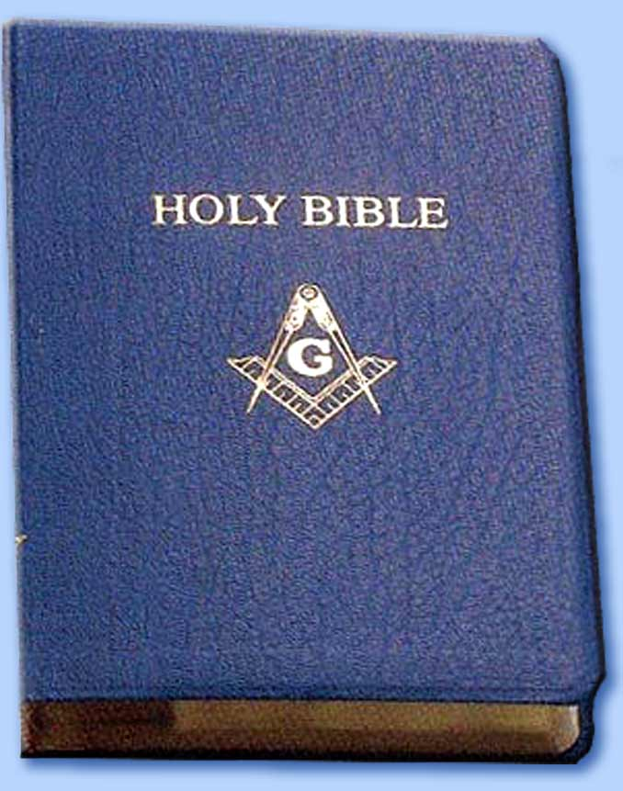
In un Congresso internazionale di corpi massonici di diversi riti nel 1902 a Ginevra, sì tentò di ravvicinare le diverse potenze sparse nel mondo, per dare ad esse una base di maggior solidarietà e unità. Il principio religioso, dalle potenze anglosassoni (Inghilterra, Prussia, Scandinavia, Nord America) ritenuto tuttora valido, era invece ripudiato da quelle latine (Francia, Italia, Portogallo, Spagna, Svizzera, Lussemburgo, Belgio, Olanda, Ungheria, Egitto, America latina); fu istituito un Bureau Internatìonal des Relations Maçonniques, con sede a Ginevra, diretto da Edouard Quartier-La-Tente (1855-1925), già Gran Maestro della Gran Loggia svizzera Alpina. Da esso emanò nel 1921 un'Association Maçonnique Internationale (A.M.I.) con il compito principale di ravvicinare fra loro, a guerra ormai finita, vincitori e vinti, mercé l'azione conciliatrice della Massoneria statunitense, divenuta, come un tempo la Massoneria inglese, la potenza massonica più forte e autorevole, il centro di gravitazione dello scozzesismo mondiale. Ma non raggiunse l'intento; né la Massoneria francese volle recedere dal proprio dottrinarismo volteriano, né quella tedesca piegare l'orgoglio nazionale ferito. Sicché la Massoneria americana si ritirò dell'A.M.I., imitata dalle altre potenze solidali, e l'Associazione ginevrina perdé gran parte della sua autorità. Al tempo stesso, Ossian Lang, Gran Cancelliere della Gran Loggia di Nuova York, in viaggio nei principali centri d'Europa, fondò a Vienna, con l'appoggio dei maggiori esponenti della Massoneria austriaca, lo storico Eugen Lennhoff e il dr. Kurth Reichl, un'associazione affine alla precedente, la Freimaurerliga, che professava di rispettare qualsiasi confessione religiosa, con tendenze spiccatamente conciliative verso la Chiesa cattolica, come dimostrano alcuni articoli del dr. Reichl sull'organo della Liga, la Wiener Freintaurer Zeitung. Nel settembre del 1930, essa tenne un Convegno a Ginevra, dove accorsero rappresentanti di molte nazioni. Già nel periodico inglese The Freemason, del 13 novembre 1909, si potevano leggere espressioni come la seguente: «Con lo spirito liberale dominante negli Stati Uniti e in Inghilterra siamo sicuri che la Chiesa si persuaderà col tempo che noi non siamo suoi nemici, ma suoi alleati nella lotta contro le mostruosità ateistiche che usurpano il nostro nome a profitto di loro basse manovre». Ora, il Lang, dal giro d'ispezione sopra accennato, prese occasione per far qualche sondaggio. Egli, insieme al Lennhoff e al Reichl, ebbe un incontro ad Aquisgrana il 21 maggio 1928 con il gesuita Padre Hermann Gruber s.j., uno dei più apprezzati studiosi di cose massoniche del tempo, per discutere intorno ad una possibile intesa. La cosa, trapelata nella stampa profana, diede luogo ai più svariati e strani commenti. In dichiarazioni pubbliche il Reichl e il Gruber riconobbero la fondamentale opposizione di principî che rendeva impossibile una vera conciliazione. L'unica intesa possibile poteva consistere solo in una migliore comprensione reciproca e in una maggiore lealtà e correttezza polemica, la fine di congiungere le forze per resistere efficacemente contro l'invadente ateismo e il comunismo. Qualche anno dopo Albert Lantoine, il più autorevole storico moderno della Massoneria, morto nel 1949, membro del Supremo Consiglio dei 33º di Francia, diresse un pubblico patetico appello a Papa Pio XI (1857-1939), in un volumetto a stampa intitolato Lettre au Souverain Pontife (Parigi 1936). Invocava anch'egli armistizio e tregua, sempre nell'intento di miglior comprensione per unirsi contro il nemico comune, il comunismo ateo, il nazionalsocialismo pagano, il fascismo. L'organo ufficiale della Gran Loggia di Francia sconfessò il gesto del Lantoine, ma esso ebbe larga eco sia nella stampa massonica che in quella profana. Padre J. Berteloot, da esperto conoscitore, espose su la Revue de Paris (del 15 settembre 1938) l'aspetto cattolico della questione, che è stata poi ampiamente dibattuta dall'una e dall'altra sponda. Ne resta un documento caratteristico nei due volumi di Padre Berteloot.

● Resurrezione della Massoneria in Italia

Caduto il governo fascista in Italia, la Massoneria tornò subito sulle posizioni perdute; ma tali e tanti furono i corpi massonici che si pretendevano legittimi credi di quelli scomparsi da derivarne una indicibile confusione. Il dr. Melvin M. Johnson, Sovrano Gran Commendatore della Giurisdizione Nord degli Stati Uniti, in un discorso del 18 aprile 1950 a Palazzo Brancaccio, rivelò essersi formati «una ventina di Supremi Consigli e di Gran Logge» ⁷. Va premesso che l'art. nº 13 della Costituzione della Repubblica Italiana, approvato l'11 aprile 1947 dall'Assemblea Costituente, stabilisce: «Sono proibite le associazioni segrete». La situazione giuridica in cui la Costituzione pone le società segrete dovrà andar disciplinata da una apposita legge. Intanto essa non impedisce alla Massoneria di esplicare la sua attività in segreto, bensì essa è tenuta, come le altre società, a denunciare ai poteri pubblici i proprî statuti, le proprie sedi e i capi responsabili. Quattro principali obbedienze attualmente richiamano una speciale attenzione.

- La Massoneria Scozzese Simbolica di Palazzo Giustiniani. Questa, avendo conservato una successione di continuità mediante i comitati provvisori di governo, ricostituì il 12 novembre 1945 i proprî organi, creando in Giuseppe Guastalla il Sovrano Gran Commendatore e in Guido Laj il Gran Maestro, con sede in un modesto quartiere del Palazzo Giustiniani, già proprietà della Massoneria, ora in mano dello Stato. Al Laj successe l'avvocato Ugo Lenzi, che insieme alla carica di Gran Maestro riveste quella di Supremo Gran Commendatore. Questi, in vari discorsi fatti nei convegni regionali a Milano, Napoli, Torino, insiste sul punto della laicizzazione, per cui si tiene in posizione di vigile attesa verso il governo democristiano. Nel resto si professa in politica al di sopra dei partiti; in religione contrario ad ogni confessione dogmatica e per la «libertà di pensiero e di coscienza nella libera ricerca del Vero senza apriorismi, senza fabulazioni mitologiche, ma con la sola guida del buon senso, della ragione, delle scoperte delle scienze naturali e con l'ausilio della filosofia». Adotta una dichiarazione di principî votata dalla Gran Loggia svizzera Alpina il 21 maggio 1949, secondo la quale si riconosce e invoca il Grande Architetto dell'Universo e viene ripristinato l'antico rito della Bibbia sull'altare. Considera i Patti Lateranensi come una «abdicazione di conquiste civili già acquisite dallo Stato di fronte al Vaticano», e «una catena che dev'essere spezzata».
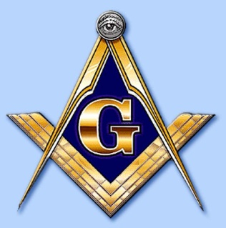
- Massoneria di Rito Scozzese Antico e accettato. Questo ramo ha ripreso un'organica omogeneità solo dopo lunghe e travagliate pratiche, anche a causa del disfacimento completo in cui lo aveva lasciato l'ultimo Sovrano Gran Commendatore Palermi, ora con l'abdicare, ora con il rivendicare le cariche già rivestite. Ad esso specialmente si riferisce la constatazione del dr. Johnson che si è riferita. Si giunse finalmente nell'ottobre del 1948 a radunare un Congresso a Napoli, da cui emanò una Giunta provvisoria di governo con sede a Roma (via Sistina 48), destinata a predisporre una costituente nazionale che ebbe luogo in Roma, al Palazzo Brancaccio, il 24-25 aprile. 1949. Questa, ottenuta la fusione di talune delle Gran Loggie, spuntate dopo il fascismo, ricostituì un Supremo Grande Consiglio, di cui risultò eletto Supremo Gran Commendatore il sen. Arturo Labriola (1873-1959), che rinunciò nel settembre del 1950; e una Gran Loggia, della quale fu fatto Gran Maestro il sen. Giuseppe Fusco, quindi, rinunciando il Fusco, il Colonnello Raffaele Ridolfi. La Massoneria di Palazzo Brancaccio, eccetto il Rito, non pare che molto differisca nel programma da quella di Palazzo Giustiniani. Le circolari emanate dal Labriola echeggiano principî e propositi press'a poco identici: «Ristabilire la sovranità laica del Paese», reagire alla nuova usurpazione clericale dei pubblici poteri «netta separazione dello Stato dalla Chiesa», opporsi al Partito Democristiano «datosi a tutt'uomo alla clericalizzazione d'Italia», asservito alle mire ambiziose di potenza delle «gerarchie ecclesiastiche e del Vaticano» ⁸.
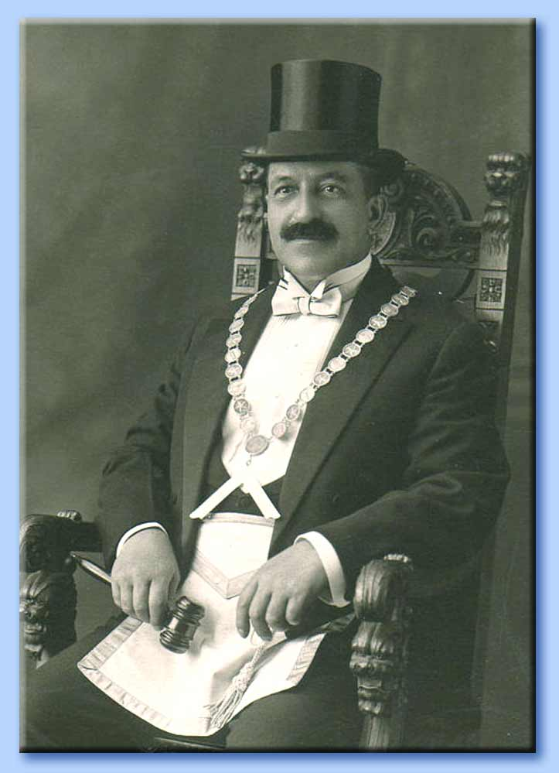
- Massoneria di Rito Scozzese autonomo e pseudocattolica. Questo gruppo risiede presso l'antica sede di Piazza del Gesù e risulta costituito dalla fusione di un certo numero di Logge che facevano capo al barone Furio Romano Avezzana, morto a Roma il 15 giugno 1949, con altre Logge dipendenti da G. C. Terzani e da Manfredi de Franchi, le prime con sede in via della Mercede, queste in Piazza del Gesù. L'Era Nuova, organo del gruppo, nel numero del settembre 1947, faceva la seguente professione di fede: «In una nazione cattolica come l'Italia, il cristianesimo dei liberi muratori italiani non può essere che l'unico, il vero, l'etica cattolica». S'intendeva cioè inaugurare una Massoneria cattolica. Sulla stampa profana si parlò di accordi tra il Vaticano e una certa Massoneria, e si notò un'intensa propaganda in ambienti cattolici per attirarvi adepti. L'Arcivescovo di Trento, preoccupato di tali manovre, chiese al Sant'Uffizio quel che se ne doveva pensare; e il Cardinale, segretario di questo Tribunale, il 20 aprile 1949, rispose: «Nulla è avvenuto da poter far cambiare in questa materia la decisione della Santa Sede, perciò rimangono sempre nel loro valore, per qualsiasi forma di Massoneria, le disposizioni del Diritto Canonico». Non cessando però questi artificiosi armeggi, L'Osservatore Romano, del 19 marzo 1950, pubblicò un articolo di Padre Cordovani, Maestro dei Sacri Palazzi, in cui si smentiva che la Massoneria, almeno di certo Rito, non fosse più in contrasto con la Chiesa, che anzi, per una specie di accordo conchiuso, era lecito ai cattolici ascrivercisi; ribadiva «che nulla è mutato nella legislazione della Chiesa in ordine alla Massoneria», soggiungendo: «I Vescovi sanno che il can. § 684, e specialmente il can. § 2335, che infligge la scomunica a quanti danno il proprio nome alla Massoneria, senza distinzione di riti, sono in pieno vigore, oggi come ieri; e tutti i cattolici lo debbono sapere e ricordare per non cadere nell'inganno».
- Aggruppamento Scozzese di Bari. Sorto presso una Loggia Madre Onore e Giustizia, di Bari, che aveva per Venerabile tal Liborio Granone, eresse il 24 maggio 1945 un Supremo Consiglio Ortodosso per l'Italia meridionale e le isole, e quindi, trasferitosi a Roma, una Gran Loggia, di cui divenne Supremo Gran Commendatore e Gran Maestro il predetto Granone.

● Dati statistici

è difficile dare dati statistici della Massoneria italiana ancora in via di ricostruzione. Su dati forniti da fonte ufficiale si calcola che, tra le famiglie regolari e irregolari, potranno esservi in Italia circa 1.000 Logge, con un complesso di 50.000 associati. Il Grand'Oriente di Palazzo Giustiniani supera le 400 logge con 25.000 iscritti. La Massoneria in Germania, che nel periodo prehitleriano si calcola contasse circa 70.000 membri, dopo l'abolizione per i decreti nazisti del 1933, fu sciolta e i beni confiscati. Prese a risorgere nel 1945 e ben presto riunì 6.700 massoni provenienti da tutte le zone di occupazione, anche quelle soggette all'Unione Sovietica, dove la Massoneria era vietata. Si è ricostituita una Gran Loggia, con sede a Francoforte, con 146 sezioni locali, aventi a Gran Maestro il dr. Theodor Vogel, di Bayreuth (in Baviera). La Massoneria dell'America del nord, considerata già come la più forte e potente del mondo, negli ultimi decenni ha raggiunto nuovi notevolissimi progressi. Essa è divisa in tre distinti rami:

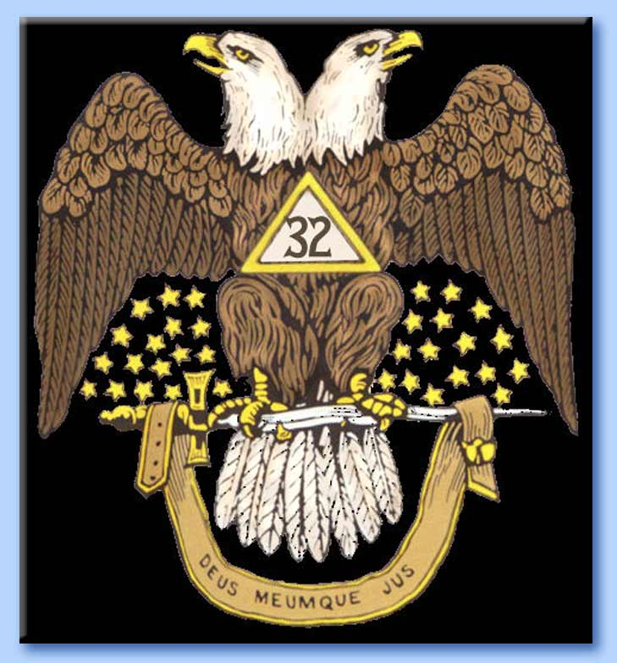
- Massoneria Simbolica (Master Mason), che trae origine dalla prima Gran Loggia di Londra e conferisce solo i primi tre Gradi simbolici, distinta in Gran Logge regionali e in una Gran Loggia nazionale, e conta circa 3.000.000 di membri;
- Massoneria di Rito Scozzese, che conferisce i Gradi dal 4° al 32°, distinta in due giurisdizioni: Supremo Consiglio della Giurisdizione del Sud, fondato nel 1801, con sede a Washington, di cui è Supremo Gran Commendatore John Cowley, e conta 250.000 membri; e Supremo Consiglio della Giurisdizione del Nord, fondato nel 1813, con sede a Boston, il cui Supremo Gran Commendatore è Melvin M. Johnson, e conta circa 300.000 membri;
- Massoneria del Rito di York. Oltre ai corpi riconosciuti regolari, e altri non riconosciuti tali, come la Massoneria nera (The Negro Masons), la quale si crede conti circa 1.000.000 di iscritti, esistono in America innumerevoli confraternite di carattere umanitario o ricreativo (Friendly Societies), considerate come ramificazioni massoniche, e contano circa 6-7.000.000 di iscritti. Dato che le statistiche del 1910 annoverano in tutte e tre le giurisdizioni in cui allora si dividevano gli Stati americani 1.321.530 membri, si può giudicare del grande progresso fatto in meno di un quarantennio. Non meno rilevante è l'aumento della Massoneria mondiale, che nel 1910 si calcolava a circa 1.744.878 membri, mentre oggi deve per lo meno ritenersi triplicata.

● Dottrine e riti

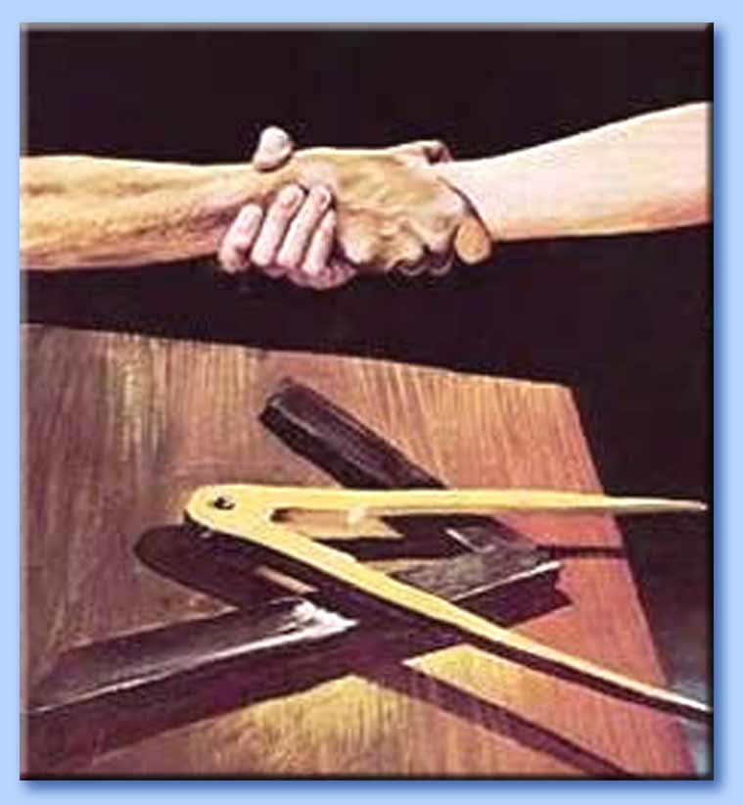
La filosofia religiosa della Massoneria, sulle tracce segnate da Lessing, Herder e Fichte, pone tutte le religioni sul medesimo livello, considerando in esse non altro che il prodotto di quel dato grado di civiltà e di cultura che ha raggiunto il popolo che le professa; una tappa nel processo evolutivo dell'umanità, verso quella suprema mèta in cui tutti gli uomini avranno raggiunto il possesso della «vera luce». La fede cristiana e cattolica, alla quale le vecchie corporazioni operative rimasero sempre tenacemente attaccate, si è andata man mano dissolvendo, verso un perfetto agnosticismo religioso nella Massoneria latina, che ha detronizzato Dio e posto il Divin Redentore alla pari di tanti altri eroi dell'umanità. A dire di J. G. Findel, quella che per taluni sarebbe la vera filosofia della Massoneria non è in realtà che una tarda sovrapposizione dell'età del filosofismo alla genuina dottrina massonica, la quale consisterebbe nei «principî eterni e immutabili comuni a tutte le religioni», principî che ognuno ha diritto di vagliare e far suoi con «piena libertà di opinioni». Non dovendo la mente umana inchinarsi ad altre verità fuori di quelle ch'essa può da sè stessa indagare e comprendere, ne segue che la religione cattolica, con le sue verità rivelate positive e dogmatiche, va eliminata come tutto ciò che non soggiace al controllo della ragione e della scienza, e relegata fra i miti e le superstizioni. La stessa formula del Grande Architetto dell'Universo che troneggia sull'ara del tempio massonico, e il volume della Bibbia, per i più non rappresentano che residui e tradizioni ereditate dalle vecchie maestranze e non implicano la positiva credenza in un Dio personale e nella Rivelazione, ma solo una certa religiosità evanescente che ciascuno può intendere a modo suo. La mèta che la Massoneria si propone di raggiungere è l'emancipazione dell'umanità da ogni sorta di schiavitù, civile, religiosa e morale. In ciò consiste il supremo grado di perfezione a cui il massone può e deve aspirare, attraverso il simbolismo e i misteriosi riti dell'«arte reale». I tre Gradi di Apprendista, Compagno e Maestro, nei quali si concreta in compendio tutta la grande piramide degli alti Gradi, corrispondono alle diverse tappe di questo cammino verso la «vera luce». Il primo grado rappresenta il passaggio dal mondo profano alle soglie del nuovo mondo; il secondo, che è simboleggiato dal passaggio fra le colonne di Booz e di Jakin, introduce nel tempio della pura umanità; il terzo, il cui simbolo consiste nel tracciare dei segni su di una tavola, fà del massone la pietra ormai atta per l'edificio della perfetta umanità. A siffatte concezioni, circonfuse di un vago e vaporoso misticismo, vanno spesso congiunte altre pratiche esoteriche, gnostiche, teosofiche, spiritistiche e cabalistiche. Nella molteplicità di Riti adottati nelle innumerevoli sètte massoniche, esiste altresì una grande varietà di Gradi. Il famigerato Cagliostro (1743-1795) fondò in parecchie città Logge del Rito di Memphis che avevano 90 Gradi, e del Rito di Misraim che ne avevano 96. Ma nello stesso Rito Scozzese, che è, il più antico e il più comunemente adottato, non mancano difformità quanto alla piramide dei Gradi. Così, il Rito Scozzese filosofico ammette 18 Gradi, lo Scozzese primitivo 25, 33 il Rito Scozzese Antico e Accettato, risultante dalla combinazione dello scozzesismo francese con un nuovo Rito introdotto nel 1801 a Charlestown, nelle Caroline, che oggi è il più diffuso di tutti. Questi 33 Gradi sono distinti in quattro classi: i primi tre, detti simbolici, comprendono i tradizionali Gradi di Apprendista, Compagno e Maestro; i quindici seguenti sono detti capitolari; i dodici ulteriori filosofici; e gli ultimi tre amministrativi e sublimi. Alle diverse categorie di Gradi corrispondono i diversi organi gerarchici dell'Ordine, cioè Logge, Capitoli, Consigli, Grand'Oriente e Supremo Consiglio. Quest'ultimo, che ha a capo il Sovrano Gran Commendatore, assistito da un Principe del Real Segreto, da un Grande Ispettore e da un certo numero di 33º, di regola dev'essere unico per ciascuna nazione e riveste i supremi poteri legislativi e giudiziari dell'Ordine. Molti degli appellativi attribuiti ai singoli Gradi derivano da leggende medievali relative all'erezione del Tempio di Gerusalemme ad opera di Hiram-Abiff e all'arte muraria. Dal 30º Grado in su il simbolismo cessa e subentra quello che in linguaggio massonico si chiama «Real Segreto» o «Arte Reale», dovendosi supporre che a quel punto la luce si sia manifestata senza velo o mistero. Sarà opportuno notare che gli alti Gradi non sono un'invenzione recente. Già nella M.assoneria operativa e nella Massoneria politica si andò adottando questo metodo fin dal sec. XVII, sia per porre argine ad iniziative individuali che potevano degenerare in anarchia, sia per motivi di ordine puramente amministrativo o politico. Ma la grande voga degli alti Gradi iniziò al principio del sec. XIX.

● Condanne emanate dalla Santa Sede

La Santa Sede non tardò a scorgere nella Massoneria un'istituzione infesta alla religione ed eversiva degli stessi ordinamenti civili: Clemente XII con Lettera Apostolica In eminenti, del 28 aprile 1738, ne colpì gli aderenti con scomunica riservata al Pontefice, e ordinò ai Vescovi di procedere contro i massoni come verso persone vehementer sospette di eresia, dichiarando che, nell'opinione pubblica, dare il nome alla Massoneria equivaleva ad incorrere in una pravitatis et perversionis notam. Benedetto XIV (1675-1758) rinnovò la condanna con la Costituzione Providas, del 17 maggio 1751, come fecero Pio VII, Leone XII e altri Pontefici. Vanno ricordate perché di particolare importanza la Costituzione Apostolicæ Sedis di Pio IX (1792-1878) l'Enciclica Humanum genus di Leone XIII, e l'Allocuzione concistoriale del 20 novembre 1911 di San Pio X (1835-1914). Il 27 giugno 1839, la Sacra Congregazione del Sant'Uffizio dichiarò che nella condanna generale va compresa anche la Massoneria scozzese d'Irlanda e la Massoneria nordamericana; e il 20 giugno 1894 vi comprese talune associazioni umanitarie americane di emanazione massonica. La Sacra Congregazione di Propaganda Fide ha emanato istruzioni per i luoghi di missione. La disciplina vigente è compresa nei cann. 684, 2335 e 2336 del Codice di Diritto Canonico; il primo ammonisce gravemente i fedeli di guardarsi dal dare il nome ad associazioni segrete, condannate, sediziose o sospette, o che comunque si sottraggono alla vigilanza ecclesiastica; il secondo infligge la scomunica ipso facto incurrenda riservata alla Santa Sede a chi dà il nome alla Massoneria; il terzo infligge pene speciali ai chierici.

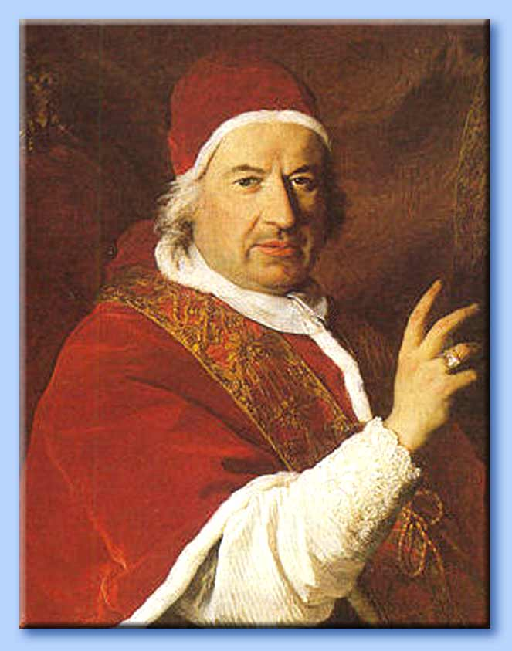 | 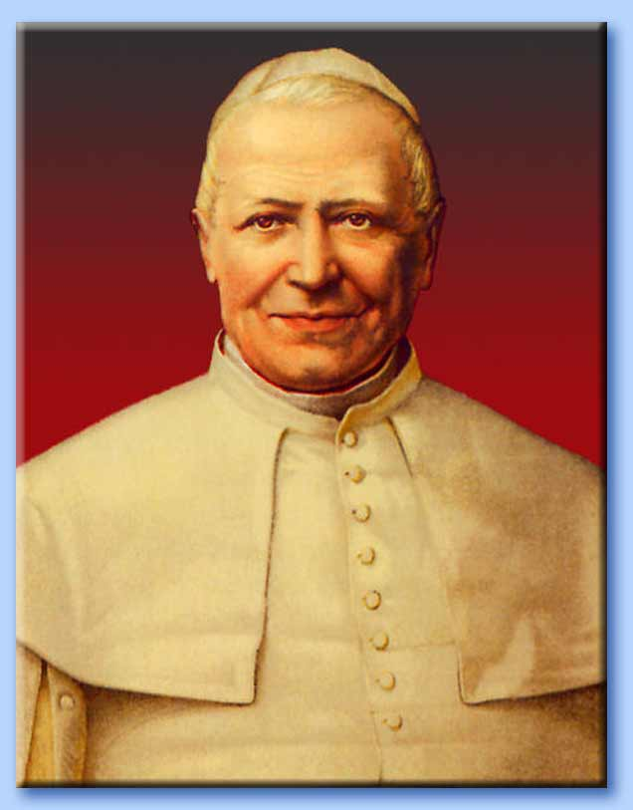 | 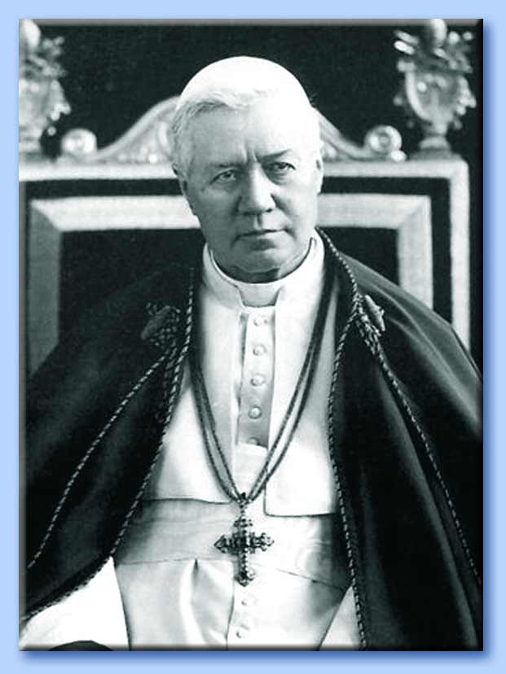
Da sinistra: Benedetto XIV, Pio IX e San Pio X

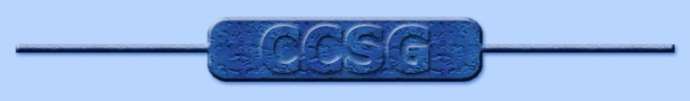

Note

1 Cfr. W. J. Hughan, The Jacobite Lodge at Rome 1735-1737, Leicester 1910.
2 Cfr. F. Sbigoli, Tomaso Crudeli e i primi framassoni in Firenze, Milano 1884.
3 Cfr. Battistella, Il Sant'Offizio e la Riforma in Bologna, Bologna 1905, pag. 150.
4 Cfr. Rivista Massonica, 1883, pag. 88; 1884, pag. 103; 1886, pag. 32.
5 Cfr. Rivista Massonica, 1886.
6 Cfr. E. Bodredo, Inchiesta sulla Massoneria, Milano 1925.
7 Cfr. Mondo Massonico, nº 5, 1950, pag. 34.
8 Cfr. Circolari del 25 giugno e del 20 settembre 1949.

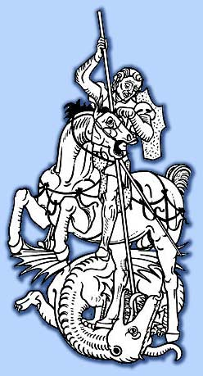

http://www.centrosangiorgio.com

